**Сценарий праздника к 8 марта в детском саду «Кошкин дом» ясли**

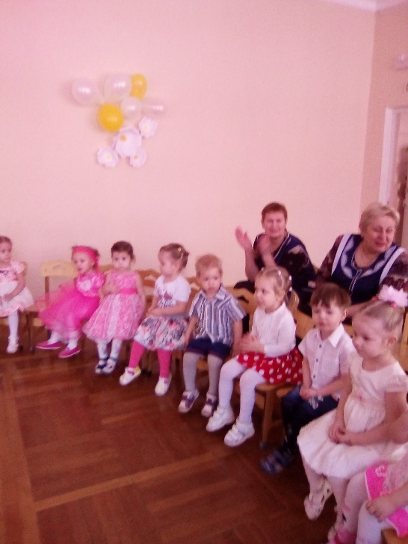

**Действующие лица**  
*Взрослые:*  
Ведущая   
Кошка   
*Дети входят в зал, садятся на стульчики.*  
**Ведущий:**  
Солнышко ласково улыбнулось нам  
Наступает праздник, праздник наших мам.  
Все готово к празднику.  
Так чего ж мы ждем?  
Мы о маме песенку все сейчас поем.  
***Песенка***

**Ведущий:**  
Кто нас крепко любит?

Дети: Мама!

**Ведущий:**Кто нас утром будит?  
Дети: Мама!

**Ведущий:** Книжки нам читает?  
Дети: Мама!

**Ведущий:** Песни напевает?  
Дети: Мама!

**Ведущий:** Кто нас обнимает?  
Дети: Мама!

**Ведущий:**Хвалит и ласкает?

Дети: Мама!  
**Ведущий:**  
Стоит в саду зеленый дом  
Светло и чисто в доме том  
Там кошка Мурка живет,  
А вместе с ней котята  
Пятнистый, рыжий, полосатый  
И белый и как уголь черный.  
Умны, красивы и проворны.  
Они шалили понемножку.  
Не огорчали маму-кошку.   
Однажды утром на кроватках  
Котята спали сладко-сладко. *(показывают, как спят котята).* 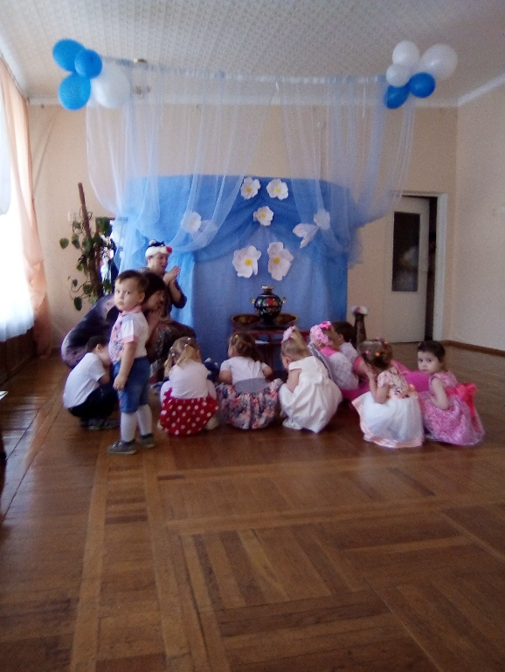  
*Звучит песенка «Серенькая кошечка»*  
**Кошка:** *(потягивается)*  
Ай, ай, ай, ну и дела. Как же долго я спала! *(будит котят).*  
**Кошка:**  
Солнце глянуло в окно день настал давным-давно  
Мяу, детки просыпайтесь, одевайтесь, умывайтесь,  
Выходите по-порядку, становитесь на зарядку.  
*Упражнение «Мы идем, громко песенки поем»* 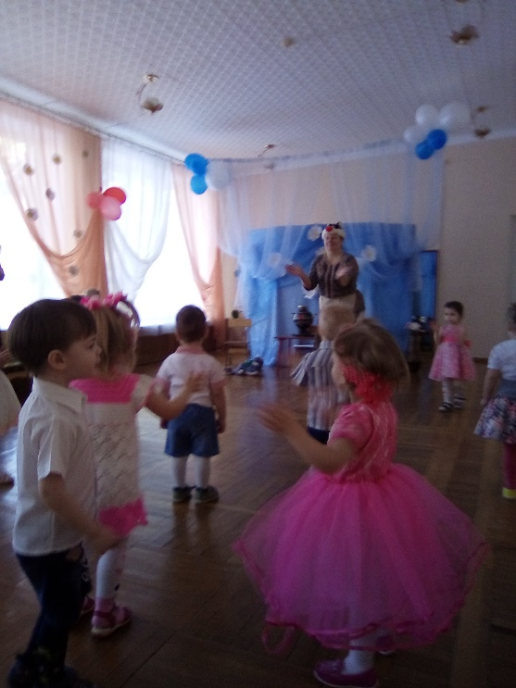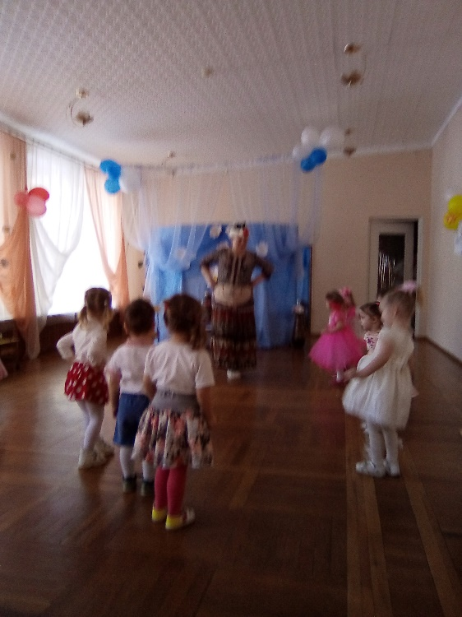  
**Ведущий:**   
Ах, какие умненькие котятки!  
Замечательно сделали зарядку!  
А сейчас все отряхнитесь, улыбнитесь, причешитесь.  
Светит солнышко в окно, кушать всех зовет оно.  
А что у нас на завтрак?  
**Кошка:**  
Я котяток обожаю, никогда не обижаю  
Всех до одного люблю  
Вкусным завтраком кормлю.  
Испекла я прянички из отборнейшей муки. *(показывает).*  
*Песенка «Прянички»*

*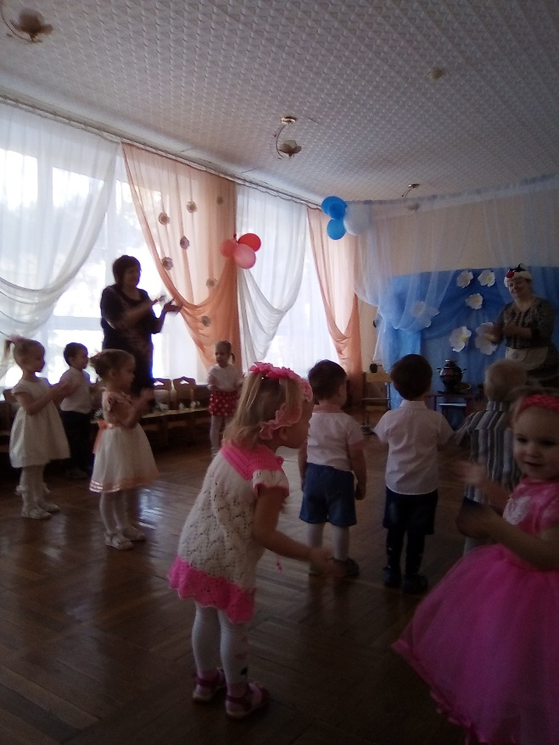***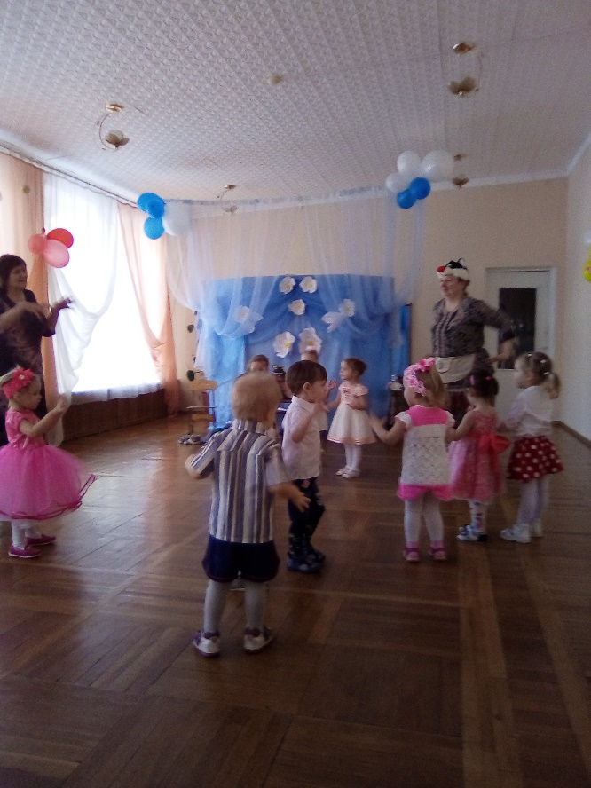**  
**Кошка:**  
Ах, как спели! Так, как надо,  
Я так рада, я так рада!  
А сейчас котятки наши  
Очень весело попляшут.  
*«Маленький хоровод»*

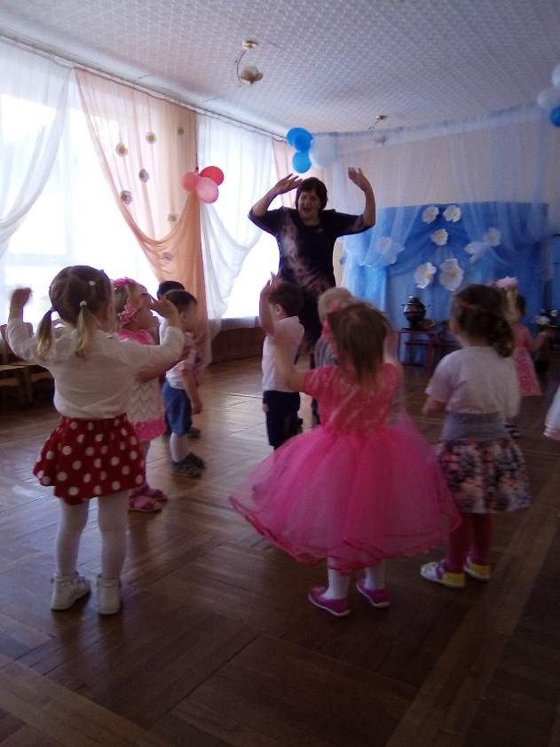  
**Ведущий:**  
Дорогая мама-кошка,  
Как способны ваши крошки!  
**Кошка:**  
Из котят, конечно, скоро выйдут славные танцоры  
И хорошие певцы, вы котята молодцы!

**Ведущий:**  
 Мы на празднике поем и стихи читаем! А чтоб было веселей, давайте поиграем! Пусть цветочки расцветут, здесь и тут, и тут и тут! Мы цветочки соберем, с ними пляску заведем! Покружусь я, полетаю и цветочки разбросаю! ***(под музыку кружится по залу и разбрасывает цветочки).***

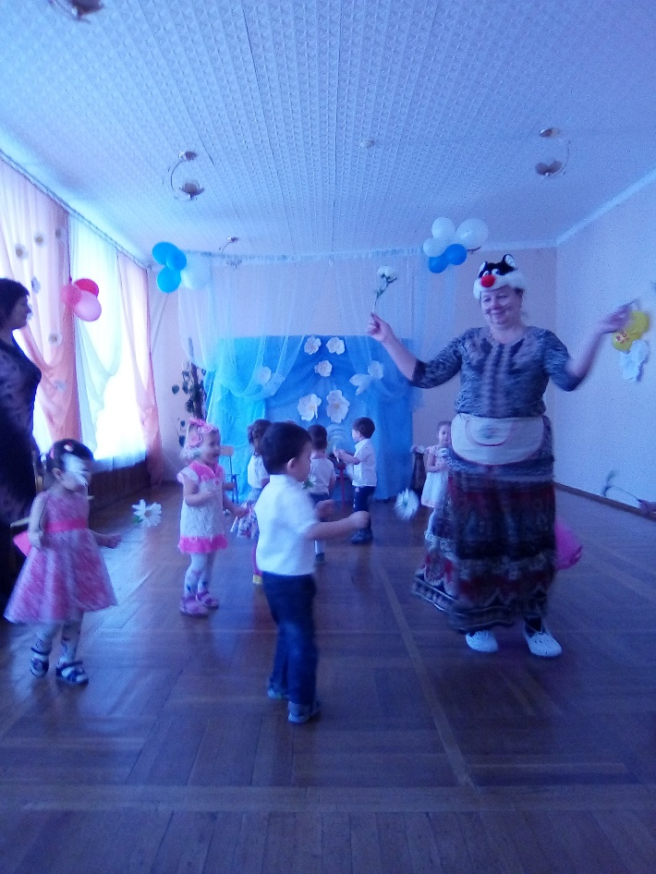

**Ведущая:** - Ах, как красиво стало у нас в зале! Вы, котятки выходите да цветочки соберите. В круг скорее все вставайте, С мамой танец начинайте!  
**«Танец с цветочки для мамы»**

**Кошка:**  
Мне приятно несомненно  
Все послушны, все примерны  
Подрастут и будут сами  
Все заботиться о маме.

**Ведущий:**  
Детки, давайте покажем, как мы будем помогать маме  
***Песенка*   
Кошка:**  
А еще мои котятки очень умные ребятки  
*Игра «Кошка и котята»*

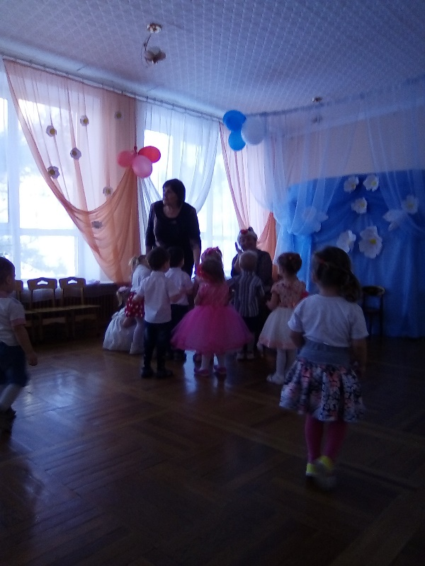  
**Ведущий:**  
Молодцы, детки! Поздравляю вас с первым весенним праздником! Желаю вам расти счастливыми, веселыми, не скучать, мам и бабушек не огорчать!  
**Кошка:**  
А в подарок – пирожки, все румяны, горячи  
Кушайте, взрослейте, растите, не болейте!

